«ҚАЗАҚСТАНДЫҚ САЛАЛЫҚ  БІЛІМ ЖӘНЕ ҒЫЛЫМ ҚЫЗМЕТКЕРЛЕРІНІҢ КӘСІПТІК ОДАҒЫ»  ҚОҒАМДЫҚ БІРЛЕСТІГІ | 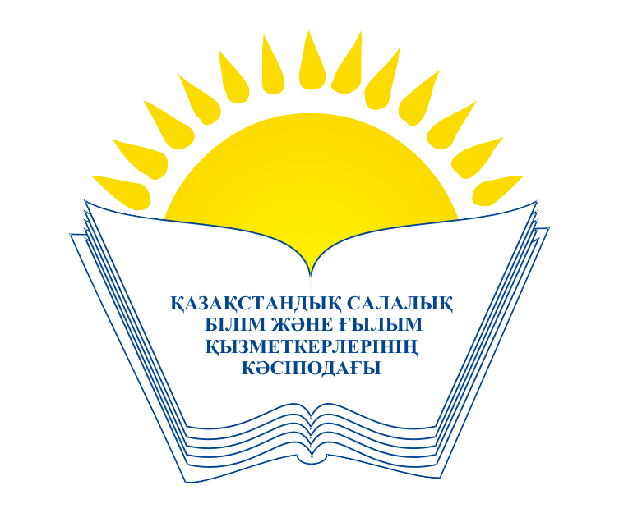 | ОБЩЕСТВЕННОЕ ОБЪЕДИНЕНИЕ  «КАЗАХСТАНСКИЙ ОТРАСЛЕВОЙ ПРОФЕССИОНАЛЬНЫЙ СОЮЗ РАБОТНИКОВ ОБРАЗОВАНИЯ И НАУКИ»

АТҚАРУ КОМИТЕТІ ИСПОЛНИТЕЛЬНЫЙ КОМИТЕТ

ҚАУЛЫ ПОСТАНОВЛЕНИЕ

27.10.2017 ж. № 11 3-т.

Кәсіподақ мүшелері мен балалардың
2017 жылғы жазғы демалысы,
сауықтырылу қорытындысы туралы

Қазақстандық салалық білім және ғылым қызметкерлері кәсіподағының Атқару комитеті ҚАУЛЫ ЕТЕДІ:
1. Кәсіподақ мүшелері мен балалардың 2017 жылғы жазғы демалысы, сауықтырылу қорытындысы туралы ақпарат мәліметке алынсын (тіркеледі).
2. Ақтөбе, Шығыс-Қазақстан, Жамбыл, Батыс-Қазақстан, Қарағанды, Қызылорда, Павлодар облыстық, сондай-ақ Жезқазған, Талдықорған аумақтық кәсіподақ комитеттерінің жазғы демалысты ұйымдастыру жөніндегі болымды жұмыстары ескерілсін.
3. Салалық кәсіподақтың облыстық, аумақтық ұйымдарына:
- кәсіподақ мүшелері мен балалардың 2017 жылғы жазғы демалысы мен сауықтырылу қорытындысы алқалы органдардың мәжілістерінде қаралсын және білім беру органдарымен, жұмыс берушілермен және қоғамдық ұйымдармен бірге қызметкерлер мен балалардың 2018 жылғы демалысы мен сауықтырылуын жүргізу жөнінде тәжірибелік әрекет жоспары белгіленсін;
- білім саласы қызметкерлерінің демалысы мен сауықтырылуын ұйымдастыру кезінде Қазақстан кәсіподақтары Федерациясының шипажайларын пайдалану тәжірибесі жалғастырылсын, бұл мақсатта шарттар жасау кезінде кәсіподақ мүшелеріне жеңілдіктер қарастырылсын;
- балалар мен оқушылардың жазғы демалысын дайындау мен өткізу барысы БАҚ-та, Салалық кәсіподақтың сайтында жүйелі түрде жариялансын, сонымен қатар кәсіподақ органдарының назары балалардың жазғы демалысын ұйымдастырудағы кемшіліктер мен шешілмеген мәселелерге аударылсын.
4. Қаулының орындалуын бақылау Кәсіподақ төрайымының орынбасары А.М.Мұқашеваға жүктелсін.

Төрайым М.Амантаева

